UR-105 CT «Kryptonite»: Es werde Licht!

Genf, Juni 2018
Es gibt verschiedene Merkmale, die die Uhren von URWERK von anderen Modellen der hohen Uhrmacherkunst unterscheiden. Das erste, auffälligste und gleichzeitig typischste ist natürlich die Satellitenstunde. Daneben verdient jedoch auch die imposante, stets bei 12 Uhr angeordnete Krone Erwähnung, und den Kennern dürfte die Allgegenwärtigkeit des SuperLuminova auf den Stunden- und Minutenindexen nicht entgangen sein. Die leuchtende Stunde ist in der Tat nicht einfach eine Laune der beiden Markengründer, sondern ein Verweis auf die Nachtlichtuhr der Gebrüder Campani als Ursprung von URWERK.

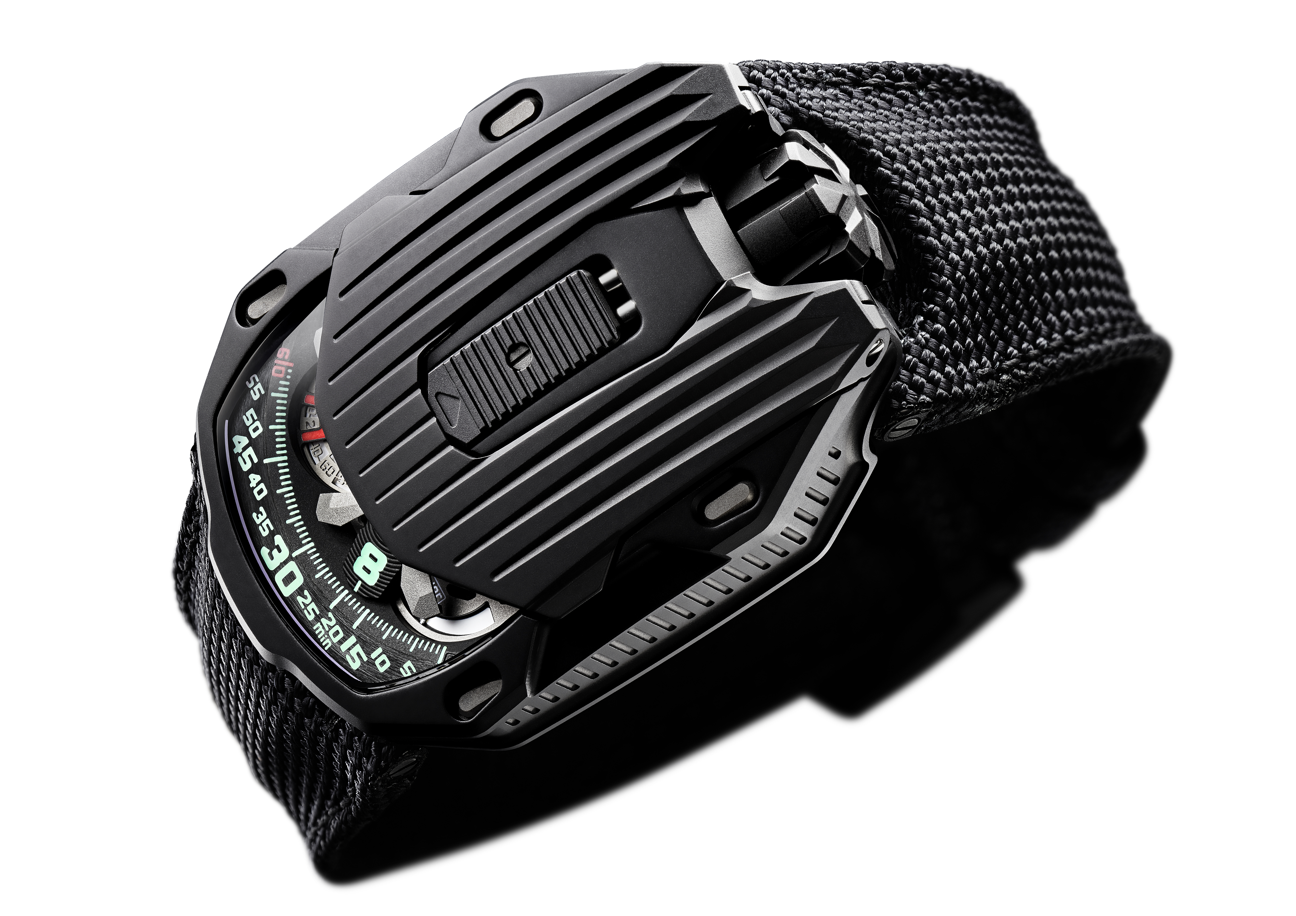

«Hierbei handelt es sich um eine der zahlreichen Geschichten, mit denen mein Vater meine Kindheit bereichert hat. Er hatte damals und hat heute noch eine Vorliebe für schöne Mechanik, aber auch für die Geschichte und die Erzählungen über die Uhren, die er restaurieren durfte», sagt Felix Baumgartner, Uhrmachermeister und Mitbegründer von URWERK. Einer Legende zufolge bestellte der Papst im 17. Jahrhundert bei den Gebrüdern Campani eine besondere Pendeluhr. Er wollte die Uhrzeit auch nachts in der Dunkelheit ablesen können, um die Gebetszeiten nicht zu verpassen. Die Herausforderung war gross: Die Uhr durfte keinerlei Geräusche verursachen, um den Schlaf des Heiligen Vaters nicht zu stören, und musste sofort perfekt ablesbar sein. So bauten die Gebrüder Campani die berühmte Nachtlichtuhr für ihn. Bei diesem Uhrentyp sind die Zeiger durch hohle Ziffern ersetzt, und eine im Gehäuse befindliche Kerze beleuchtet die sich im Laufe der Stunden bewegenden Ziffern. Diese Art der Anzeige sollte später als vagabundierende Stunde bezeichnet werden. Das Prinzip war einfach und effizient, kam jedoch nach verschiedenen Bränden (vergessene Kerze im Gehäuse, die diese Holzpendeluhren leicht in Brand setzen konnte) aus der Mode. «Mein Vater hatte das Glück, ein solches Modell in seiner Werkstatt zu haben. Ich war fasziniert», erinnert sich Felix Baumgartner.
Auch die Modelle von URWERK können nach dem gleichen Prinzip in der Nacht abgelesen werden.
«Mir gefällt die Vorstellung, diesen Wunsch auch in unseren Kreationen umzusetzen. Wir haben das Konzept und seine ursprüngliche DNA beibehalten», sagt Martin Frei, Mitbegründer und künstlerischer Leiter von URWERK.

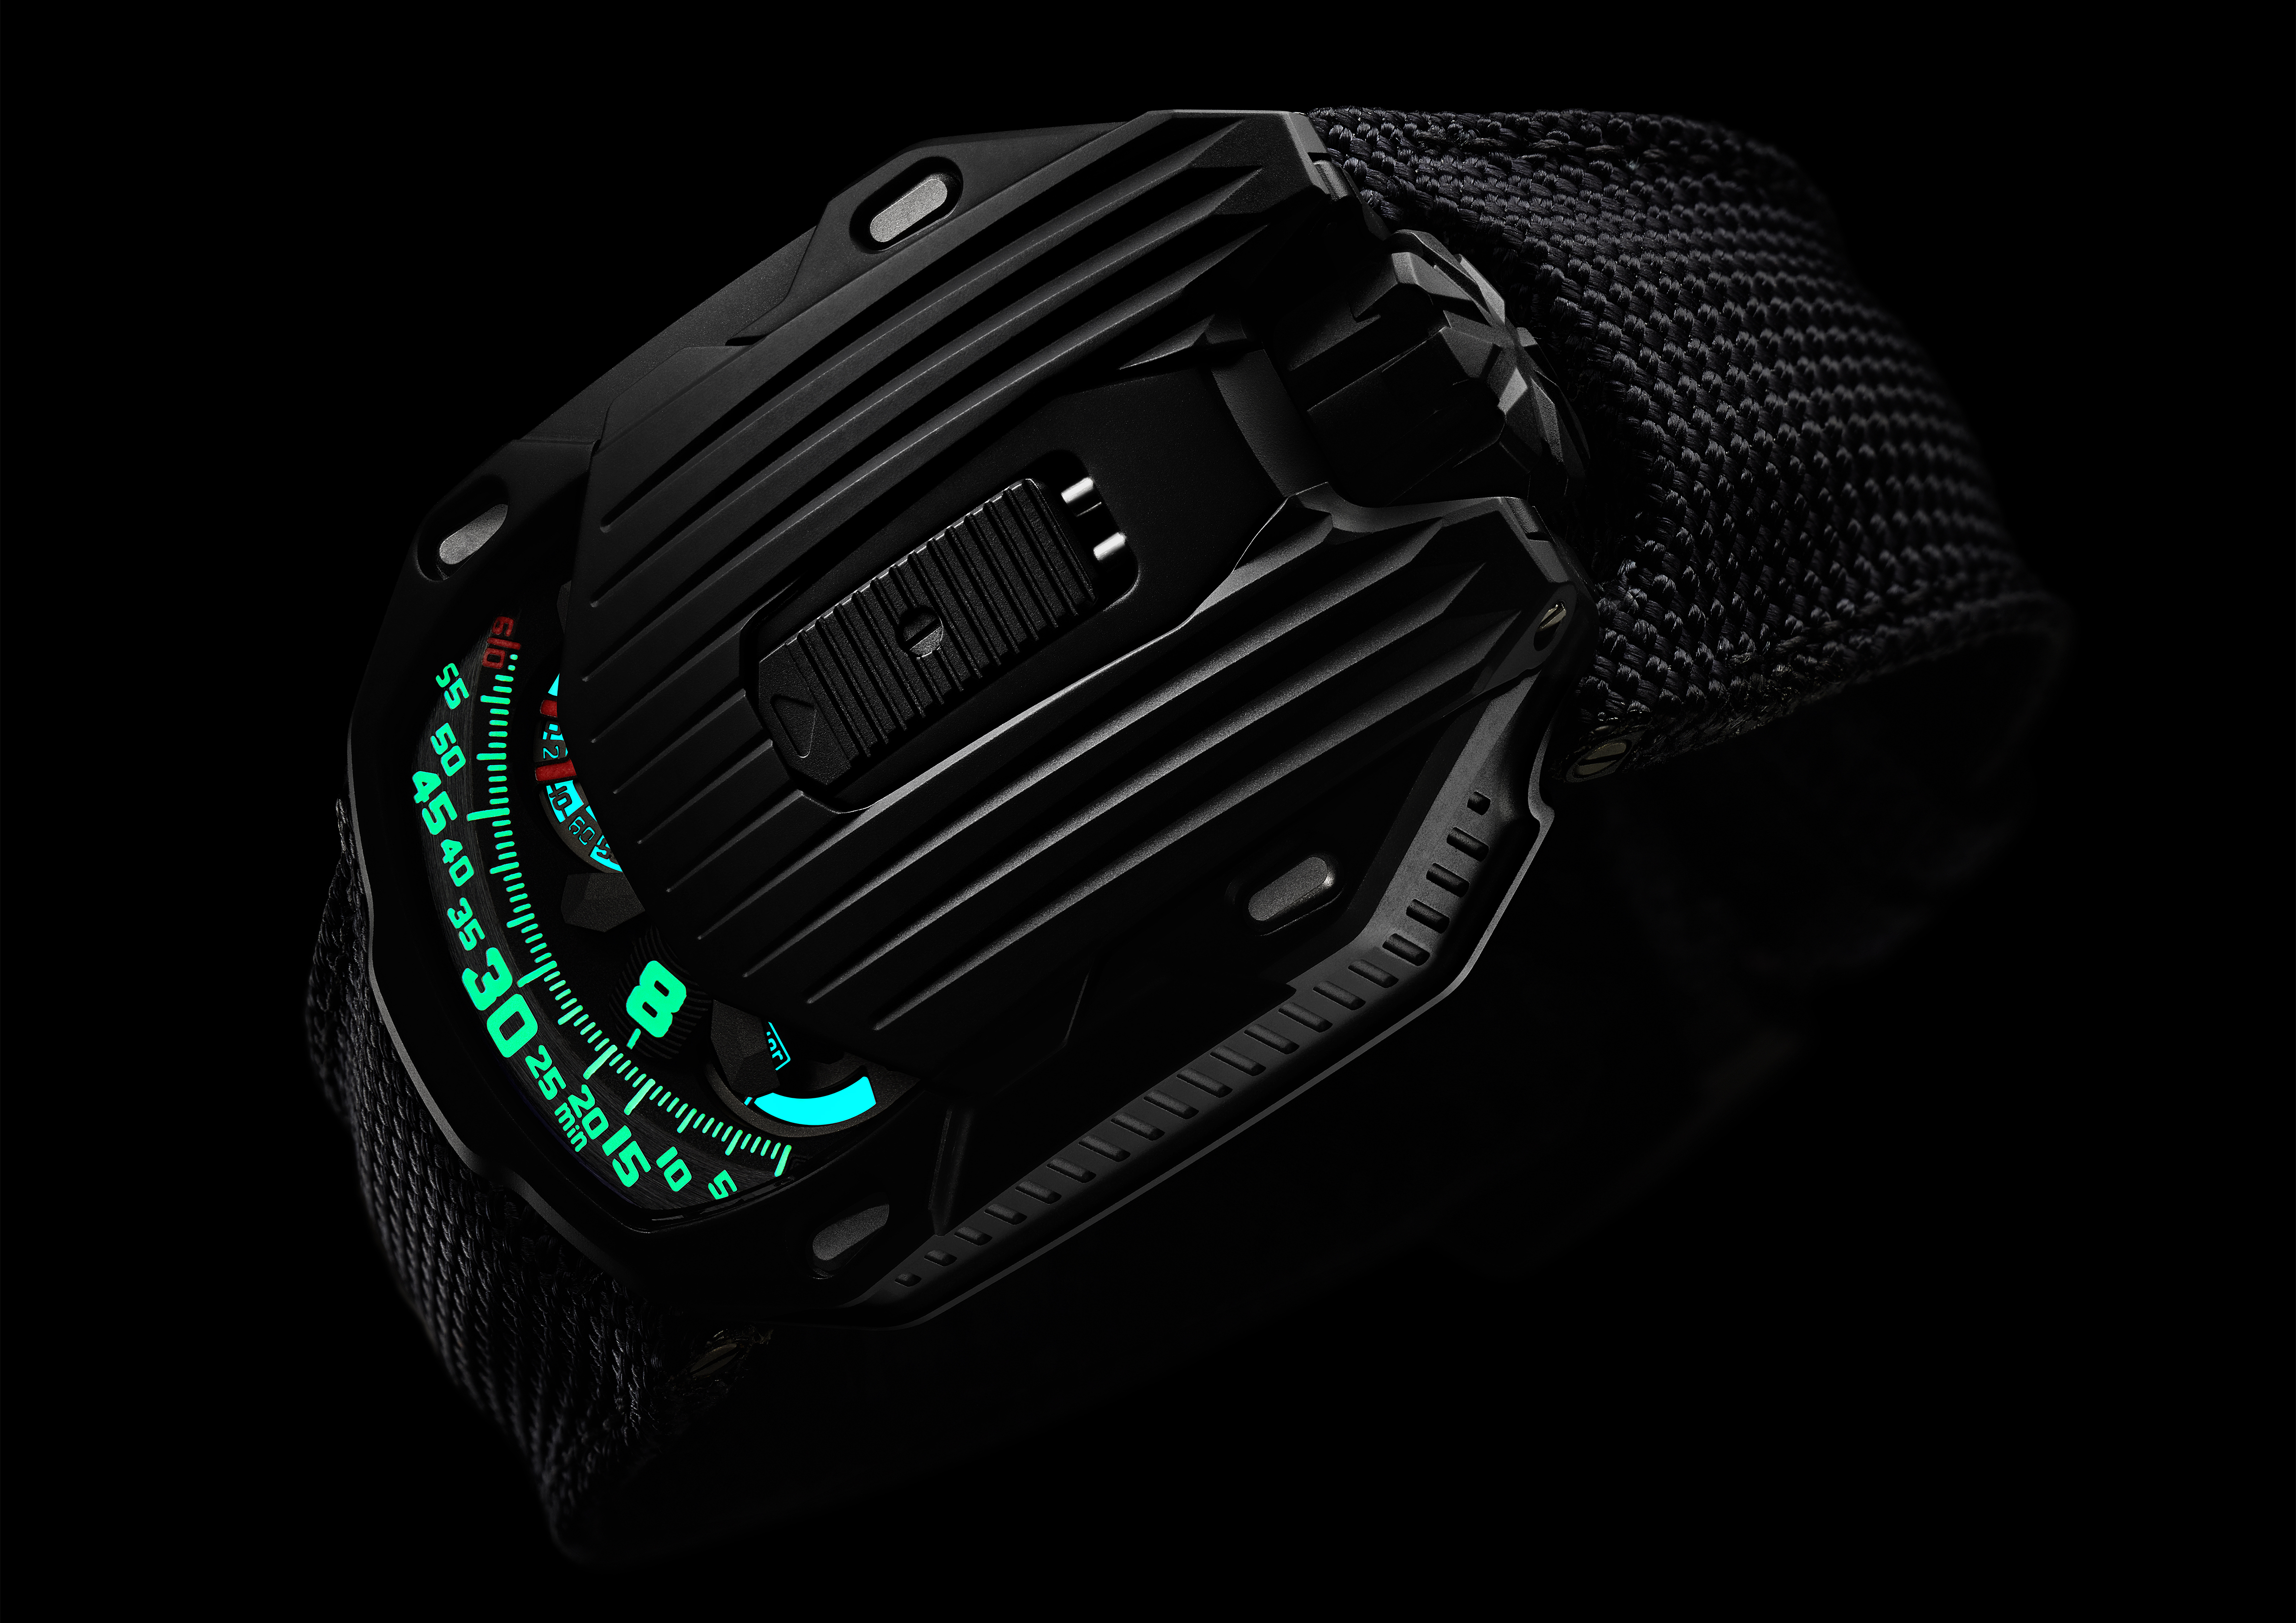

Beim neusten URWERK-Modell steht denn auch die Leuchtkraft im Mittelpunkt und erklärt seine Bezeichnung «Kryptonite». Die kräftig grünen Indexe verweisen auf die aussergewöhnliche Strahlkraft des berühmten Meteoriten – ohne seine schädlichen Eigenschaften natürlich. «Die Farbkombination ist perfekt und der Kontrast zwischen dem matten Gehäuse mit AlTiN-Beschichtung und der Phosphoreszenz der Ziffern überraschend intensiv. Probieren Sie es aus: Laden Sie das SuperLuminova auf und begeben Sie sich dann in einen dunklen Raum. Ihre UR-105 CT wird Ihnen den Weg weisen», sagt Martin Frei.

Die UR-105 CT «Kryptonite» besitzt aber nicht nur eine geradezu magnetische Anziehungskraft, sondern ist auch ein schönes, volles Objekt, das sich perfekt in die Handinnenfläche schmiegt. Ihre originelle Form besteht aus einem bemerkenswerten Achteck mit tiefen Rillen auf der gesamten Länge. Sie ist kantig, geometrisch und symmetrisch, und man spürt deutlich die Einflüsse des Art-déco-Stils. «Es handelt sich um ein minimalistisches, relativ schnörkelloses Modell mit schlichten Linien. Die Struktur ist sehr vertikal und zieht sich bis ins Unendliche. Beim Entwerfen dachte ich an das Empire State Building, das Chrysler Building und das Comcast-Gebäude, aber mit einem etwas düstereren Charakter, der eher an eine Atmosphäre à la Gotham City erinnert», erklärt Martin Frei.
Um den Mechanismus der UR-105 CT zu entdecken, muss der Schieber betätigt werden. Es handelt sich um eine Satellitenstunde auf der Basis eines neuen skelettierten Karussells. Dieses umschliesst die vier für die Stundenanzeige notwendigen Träger. Die Satelliten besitzen je drei Indexe und bewegen sich für eine analytische und digitale Zeitanzeige einer nach dem anderen entlang der Minutenskala. «Die UR-105 CT ist eine stilistisch wandlungsfähige Uhr: Geschlossen ist sie erstaunlich schlicht und präsentiert nur die Zeitanzeige. Die Ästhetik der Uhr genügt sich selbst. Wenn man sie jedoch öffnet, taucht man in eine sehr metallische und eher kalte Atmosphäre ein. Sie erinnert an Geschwindigkeit und Effizienzstreben. Das Karussell der Streamliner wurde vollständig überarbeitet. Es ist nun ultraleicht, ultraleistungsstark und ultrawiderstandsfähig», erklärt Felix Baumgartner.
Die Anzeigen auf dem Zifferblatt werden durch eine Gangreserve und eine digitale Sekunde ergänzt. Die digitale Sekunde ist mit ihren Zehntelsekunden besonders beeindruckend. Dieses Element wird mithilfe der Fotolithografie hergestellt. Damit es so leicht wie möglich anmutet, wurden alle Sekundenmarkierungen skelettiert. So wiegt es weniger als 0,1 Gramm.

Auf der Rückseite steuern zwei Turbinen das Aufzugssystem der Uhr. Die Einstellung erfolgt über einen Hebel. In der Stellung «FULL» wird jede Bewegung für den Aufzug der Federhausfeder genutzt. Im Modus «STOP» ist der Automatikaufzug ausgeschaltet, und die UR-105 muss von Hand über die Krone aufgezogen werden. In der Zwischenposition «RED.» (für REDUCED) ist der Aufzug gedämpft, sodass eine übermässige Spannung der Federhausfeder vermieden wird.

UR-105 CT «Kryptonite»: technische Merkmale

Werk
Kaliber: | UR 5.03 mit über Doppelturbine gesteuertem Automatikaufzug
Lagersteine: | 52
Frequenz: | 28 800 Halbschwingungen pro Stunde, 4 Hz
Gangreserve: | 48 Stunden
Werkstoffe: | Durch Genfer Kreuze in Berylliumbronze angetriebene Satellitenstunden, skelettiertes Karussell in Aluminium, skelettierte digitale Sekunden, Karussell und dreifache Werkplatten in ARCAP
Vollendungen: | Perlierung, Sandstrahlung und Satinierung  abgeschrägte Schraubenköpfe  Stunden- und Minutenindexe von Hand mit SuperLuminova bemalt
Anzeigen | Satellitenstunden, Minuten und digitale Sekunden  Gangreserve
Gehäuse
Werkstoffe: | UR-105 CT mit «Savonette»-Gehäuse in Titan. AlTiN-Beschichtung
Abmessungen: | Breite 39,50 mm, Länge: 53 mm, Höhe: 17,8 mm
Glas: | Saphirkristall
Wasserdichtigkeit: | Druckgeprüft bis 30 m / 3 atm

___________________

Pressekontakt:
Frau Yacine Sar press@urwerk.com
Tel.: +41 22 900 20 27 Mobil: +41 79 834 46 65

URWERK

«Unser Ziel ist es nicht, die x-te Version einer bekannten Komplikation anzubieten», erklärt Felix Baumgartner, Uhrmachermeister und Mitbegründer von URWERK. «Unsere Uhren sind einzigartig, weil jedem Modell ein origineller Entwicklungsgedanke vorausging. Das macht jede einzelne unserer Kreationen zu einem seltenen und besonders wertvollen Objekt.»
Martin Frei, Chefdesigner und Mitbegründer von URWERK, teilt diese Überzeugung. Er zeichnet für die stilvolle Ästhetik jedes Modells verantwortlich: «Ich stamme aus einer Welt ungebremster Kreativität. Ich komme nicht aus der Uhrmacherei und kann deshalb meinen ganzen kulturellen Hintergrund als Inspirationsquelle nutzen.»

Die 1997 gegründete Marke URWERK feiert 2017 ihren 20. Geburtstag, zählt aber zu den Vorreiterinnen der unabhängigen Uhrmacherei. Mit einer Jahresproduktion von 150 Zeitmessern versteht sich URWERK als kunsthandwerkliche Marke, bei der traditionelles Fachwissen und avantgardistische Ästhetik perfekt harmonieren. URWERK entwickelt komplexe, moderne und vollständig neuartige Uhren, die die höchsten Ansprüche der hohen Uhrmacherkunst erfüllen: unabhängige Forschung und Kreation, Hightech-Materialien und von Hand ausgeführte Vollendungen.

Die Wurzeln des Namens URWERK reichen bis 6000 Jahre vor Christus in die mesopotamische Stadt Ur zurück. Die Sumerer beobachteten die Schattenzeichnungen der Sonne auf ihren Bauten und definierten die noch heute von uns verwendete Zeiteinheit. «Ur» bedeutet natürlich gleichzeitig auch Anfang und Ursprung – ob es sich dabei um einen Zufall oder aber ein Zeichen der Zeit handelt, lassen wir offen. Die zweite Silbe des Namens URWERK erinnert an das Verb «werken», also schaffen und erfinden. Es handelt sich um eine Hommage an die unermüdliche Arbeit der Generationen von Uhrmachern, die das geschaffen haben, was wir heute die hohe Uhrmacherkunst nennen.

